Mustafa und die Haftpflichtversicherung



Arbeitsblatt 3

Arbeitsblatt 3
Wort-Igel

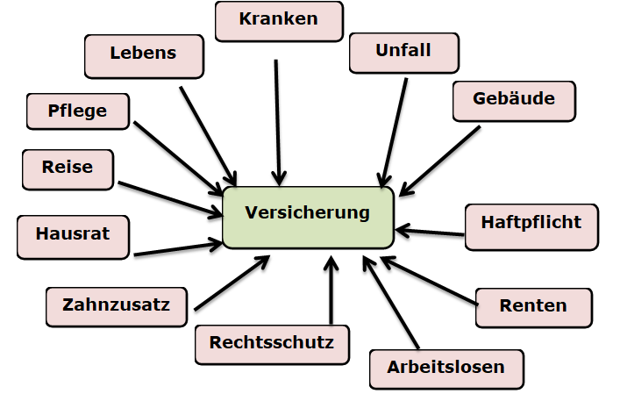

- Schreiben Sie die zusammengesetzten Wörter auf die Linien
__________________________ _____________________________
__________________________ _____________________________
__________________________ _____________________________
__________________________ _____________________________
__________________________ _____________________________
__________________________ _____________________________

Lösungsvorschlag zum Arbeitsblatt 3
Wort-Igel

Titel der Aufgabe: Wort-Igel zum Thema „Versicherungen“

- Schreiben Sie die zusammengesetzten Wörter auf die Linien.

__Lebensversicherung______ __Krankenversicherung _______
__Unfallversicherung_______ __Gebäudeversicherung _______
__Haftpflichtversicherung___ ___Rentenversicherung _______
__Arbeitslosenversicherung_ ___Rechtsschutzversicherung __
__Zahnzusatzversicherung__ ___Hausratversicherung _______
__Reiseversicherung______ ___Pflegeversicherung_ ________

Die einzelnen Materialien wurden von Alexandra Wust in Zusammenarbeit mit dem CurVe II-Team entwickelt. Zahlen und Fakten sind im Jahr 2018 recherchiert worden.

